Presupuesto:

¿En cuanto está Presupuestado nuestro trabajo?

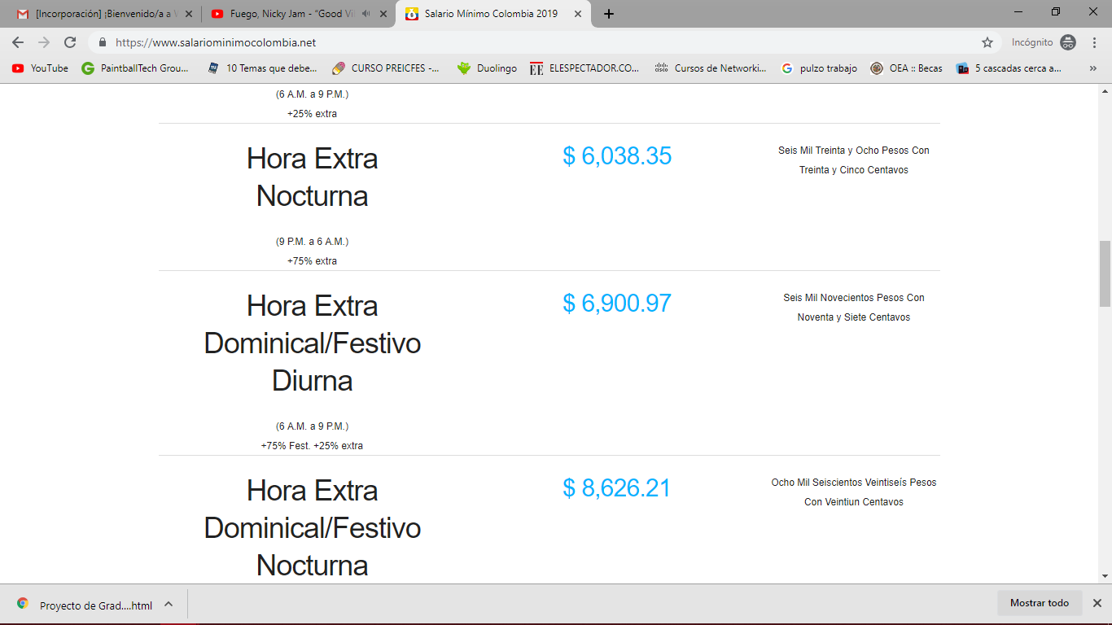

La hora es $6.900

Sin contar sábados y domingos ni festivos son 44 días, estudiamos 5 horas diarias esto nos dio un resultado de:

$1.518.000